Instituto Tecnoló



**Ejercicio de repaso. “Aplicación de VLSM”**

El administrador de la red de la **RZC** (Rectoría Zona Centro) se ha percatado que al diseñar un esquema de direccionamiento con 4 bits prestados para crear 16 subredes no es la mejor estrategia para cumplir las restricciones de conectividad impuestas en cada red local (las redes que cuelgan de las interfaces **Fast Ethernet** de cada router) de la siguiente figura pues existen muchas direcciones de desperdicio cada bloque asignado a los enlaces seriales router-router.

Por tal motivo nos ha solicitado diseñemos un esquema de direccionamiento de máscaras de longitud variable (**VLSM**) que minimice el desperdicio de direcciones **IP**.

La topología de la **RZC** y las necesidades conectividad están representadas en la siguiente gráfica.

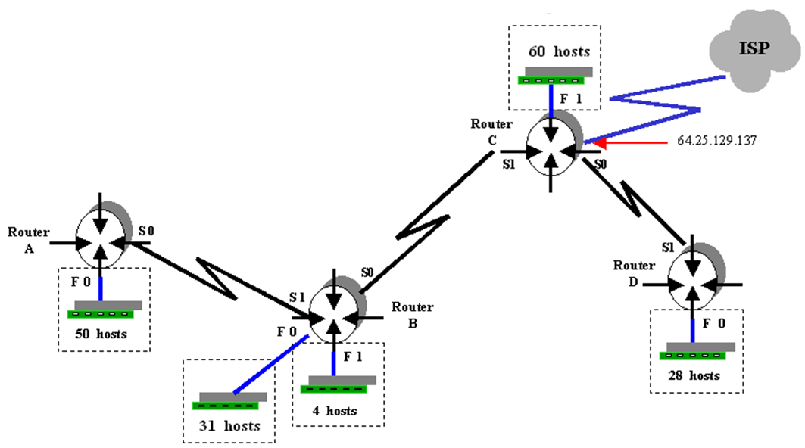

Observa que el número de hosts requeridos por **LAN** están indicados en la gráfica anterior. Por ejemplo: la red local que depende de la interfase **F0** del **Router B** requiere de 31 direcciones **IP** disponibles mientras que la red que depende de la interfase **F1** del **Router C** necesita de 60 direcciones **IP**.

La dirección IP asignada a la **RZC** es **222.0.255.0**

1. Utilice la información de la tabla y diseñe el esquema de direccionamiento con máscaras de longitud variable (VLSM) que cubra las necesidades de conectividad. **NOTA:** Tomar en cuenta una dirección extra para la interface del ruteador en la subredes fast ethernet.

|  |  |  |  |  |  |  |
| --- | --- | --- | --- | --- | --- | --- |
| **Descripción**  **Subred** | **Número de hosts** | **Bits de host** | **Prefijo de red** | **Máscara en notación decimal** | **Orden** | **Subred** |
| **RA F0** | 50+1 | 2 a la 6 = 64 – 2 = 62  255.255.255.11000000  6 | **/26** | **255.255.255.192** | **1** | **222. 0. 255. 0**  . 64 |
| **RB F0** | 31+1 | 6 | **/26** | **255.255.255.192** | **2** | **222. 0. 255. 64**  .128 |
| **RB F1** | 4+1 | 2 a la 3 = 8 – 2 = 6  255.255.255.11111000  3 | **/29** | **255.255.255.248** | **5** | **222. 0. 255. 224**  .232 |
| **RC F1** | 60+1 | 6 | **/26** | **255.255.255.192** | **1** | **222. 0. 255. 128**  .192 |
| **RD F0** | 28+1 | 2 a la 5 = 32 – 2 = 30  255.255.255.11100000  5 | **/27** | **255.255.255.224** | **4** | **222. 0. 255. 192**  .224 |
| **RA – RB** | 2 | 2 a la 2 = 4 – 2 = 2  255.255.255.11111100  2 | **/30** | **255.255.255.252** | **6** | **222. 0. 255. 232**  .236 |
| **RB – RC** | 2 | 2 | **/30** | **255.255.255.252** | **7** | **222. 0. 255. 236**  .240 |
| **RC – RD** | 2 | 2 | **/30** | **255.255.255.252** | **8** | **222. 0. 255. 240** |

1. Realice el diseño de red y asigne direcciones IP a las interfaces de los routers. Escribe en la siguiente tabla: la IP que será utilizada en cada interface al igual que la máscara de subred, exclusivamente en notación punto decimal.

Por motivos de estandarización se ha decidido que:

* A las **Interfaces Fast Ethernet** se les asignará la **primera dirección IP válida** de la subred.
* A las **Interfaces s0** se les asignará la **primera dirección IP válida** de la subred.

|  |  |  |  |
| --- | --- | --- | --- |
| **Router** | **Interface** | **Dirección IP** | **Máscara de subred** |
| **RouterA** | **F0** | 222.0.255.1 | 255.255.255.192 |
|  | **S0** | 222.0.255.233 | 255. 255. 255.252 |
| **RouterB** | **F0** | 222.0.255.65 | 255.255.255.192 |
|  | **F1** | 222.0.255.225 | 255.255.255.248 |
|  | **S0** | 222.0.255.237 | 255.255.255.252 |
|  | **S1** | 222.0.255.234 | 255.255.255.252 |
| **RouterC** | **F1** | 222.0.255.129 | 255.255.255.192 |
|  | **S0** | 222.0.255.241 | 255.255. 255.252 |
|  | **S1** | 222.0.255.238 | 255.255. 255.252 |
| **RouterD** | **F0** | 222.0.255.193 | 255.255.255.224 |
|  | **S1** | 222.0.255.242 | 255.255. 255.252 |